Le Pressiomètre :

- Généralités

C’est l’essai de sol le plus répandu en France. Il a été mis au point en France par Monsieur Louis MENARD en 1955, il a fait l’objet d’un mode opératoire du Laboratoire Central des Ponts et chaussées, puis récemment en 1991 d’une norme NF-P 91-110.

Il s’agit d’un essai d’expansion de cavité ; pour se faire on introduit dans le sol, soit dans un forage préalable ø 60mm, soit par vibrofoncage (uniquement alors dans du sable et graviers et sables propres) une sonde de longueur 600 mm environ. Cette sonde est dilatée selon un palier de pression P, on mesure son volume V et l’on trace V = f (P).

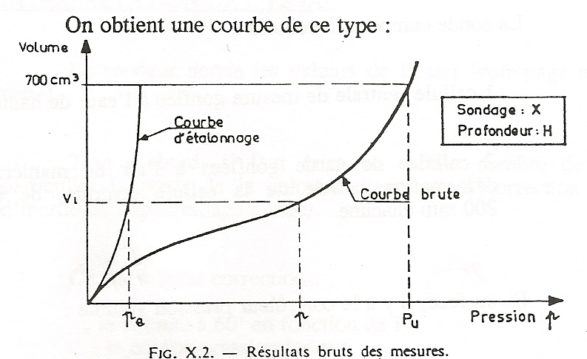

Etalonnage de la cellule : In intervient pour pouvoir obtenir la courbe pressiométrique nette. En effet, pour déterminer la résistance du sol il faut tout d’abord connaître la résistance propre de la cellule (membrane).
On procède à un essai à vide par paliers de 0,25 bars (lecture à 15’’,30’’,1’) jusqu’à un volume injecté de 635 cm³

- Phase de mise en contact de la sonde avec le sol.

- Phase pseudo-élastique : proportionnalité entre P et V, c’est sur cette phase que l’on calcule le module pressiomètrique Em, qui est fonction de la pente dans la phase 2.

- Phase pseudo-plastique, ou des grands déplacements, où V croit plus vite que P, jusqu’à la rupture du sol appelée pl (= pression limite).

Le début de la phase pseudo-plastique est Pf (pression de fluage).

- Réalisation de l’essai

On descend la sonde à la profondeur de l’essai H. On gonfle la sonde par palier de pression régulière ΔP (0.05/0.1/0.2/0.4 MPa selon les sols) de durée Δt 1 minute. On mesure le gonflement de la sonde à 15 secondes, 30 secondes et 1 minute, puis on passe au palier de temps suivant. L’essai est arrêté à la rupture du sol ou 5 Mpa.

Sondes et contrôleurs pression volume :

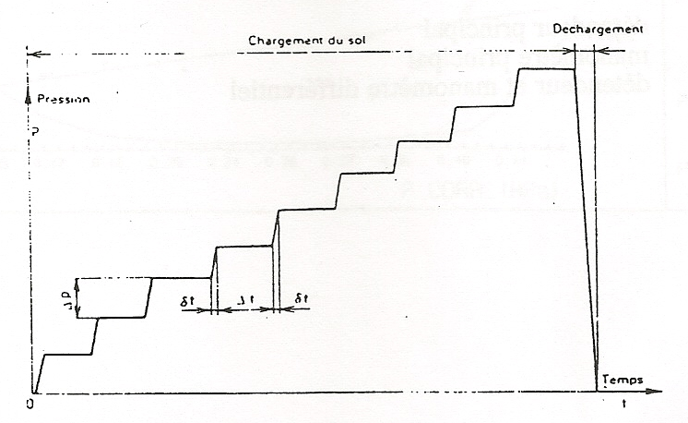

La sonde comporte 3 cellules :

- 1 cellule centrale de mesure gonflée à l’eau, de hauteur 210 mm,
- 2 cellules de garde gonflées à l’air de manière a avoir une déformation radiale de la cellule centrale, de hauteur 120 à 200 mm chacune.
En surface il y’a le contrôleur pression volume :

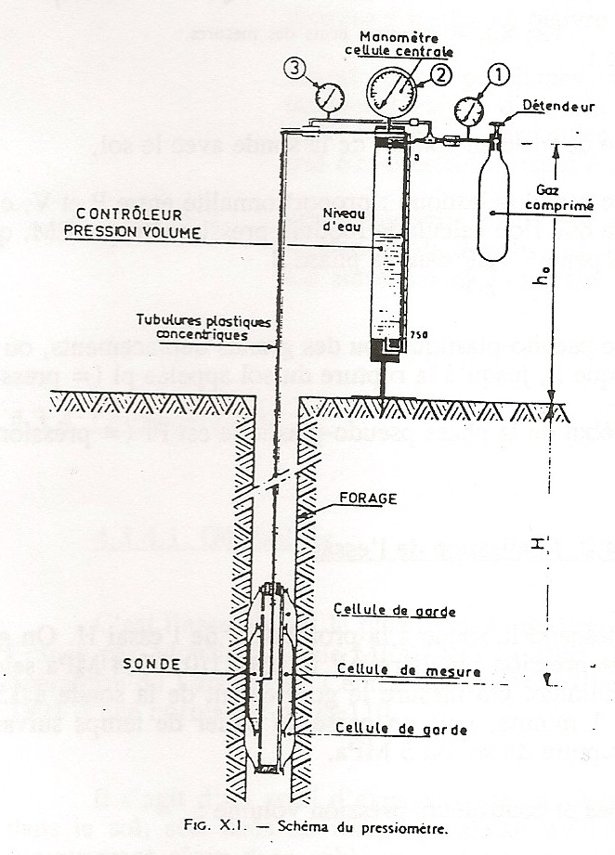

- Détendeur principal
- Manomètre principal
- Détendeur et manomètre différentiel

- Interprétation de l’essai :
Le sondeur donne les valeurs de l’essai (voir page suivante, courbe nette).

Tout d’abord, il faut faire un certain nombre de correction, en particulier le poids de la colonne d’eau, et la correction d’inertie (essai d’inertie de l’appareillage à vide).
On trace après correction :

- Le volume a 60’ en fonction de P
= courbe pressiométrique.
- La différence V60 – V30 en fonction de P
= courbe de fluage.
On obtient la courbe suivante :

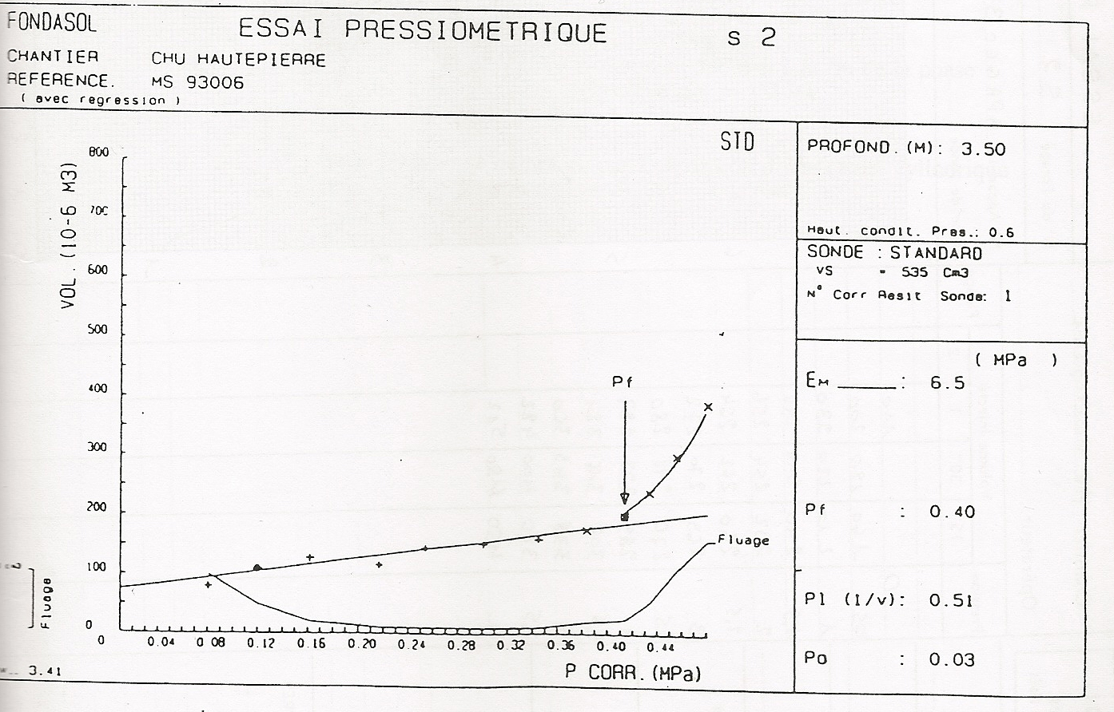

Correction : La pression réellement appliquée au sol est égale à la pression lue au manomètre moins la pression nécessaire pour déformer la sonde, plus la hauteur de la colonne d’eau, moins la pression interstitielle.

On détermine :

- La pression de fluage : cassure dans la courbe de fluage,
- La pression limite qui est l’asymptote de la courbe pressiométrique (quand le domaine pseudo-élastique n’est pas atteint, on prend pl = 1,7 pf).
- Po qui est la contrainte horizontale existant dans le sol lors de l’essai = contrainte verticale effective x 0,5,
- Le module pressiométrique EM sur la phase linéaire E = K
Em est la valeur utilisé pour tracé la courbe pressiométrique.
- K dépend de la sonde utilisée et du volume injecté
- K = 2 (1 + v) (Vs + ((V1 + V2)/2))
- Avec v coefficient de poisson
    - V coefficient de poisson
    - Vs volume cellule centrale au repos (souvent 535 cm³
    - V1 et V2 volume au début et à la fin de la phase élastique ΔV = V2-V1

Condensé :

L’essai pressiométrique est un essai de chargement rapide du sol en place obtenu par expansion d’une cellule cylindrique.
L’appareil comprend une sonde que l’on introduit dans le sol (avant trou à la tarrière) et qui est relié à un contrôleur pression / volume (CPV).
L’essai consiste, à différente profondeur (1m, 2m, 3m) à appliquer par paliers des pressions p et de noter les augmentations de volume v de la sonde a 15s, 30s, 1 mn.
Le résultat de l’essai se traduit à une profondeur donnée par une courbe pressiométrique v en fonction de p. Cette courbe permettra de déterminer le module pressiométrique E_{m}, la pression limite Pl ainsi que la pression de fluage Pf.
A partir de ces 3 valeurs (E_{m}, Pl,Pf) on pourra par l’intermédiaire de règle de calcul dimensionner des fondations superficielles ou profondes et évaluer les tassements.

